1. Добавил роутер 4 и настроил его сеть  
   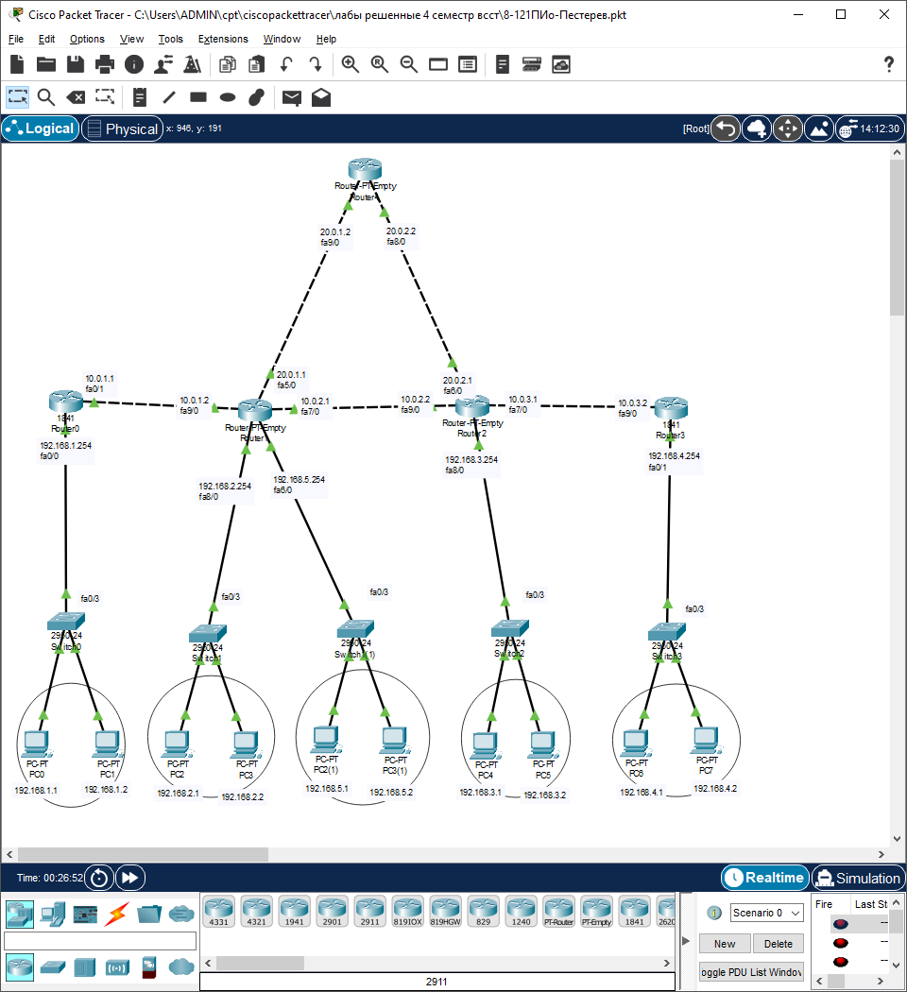
2. На роутере 1 анонсировал сеть роутера 4:  
   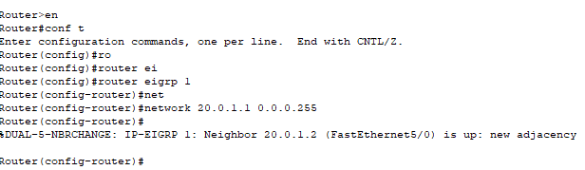  
   На роутере 2 сделал аналогично
3. Таблица маршрутизации на роутере 4:  
   (do) show ip route  
   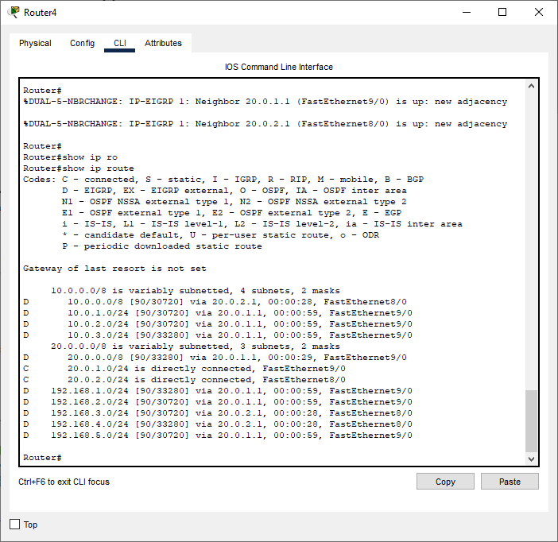
4. Соединил роутеры через соединение eth4/0-eth5/0  
   Настроил роутер 2(роутер 1 настроил аналогично) :  
   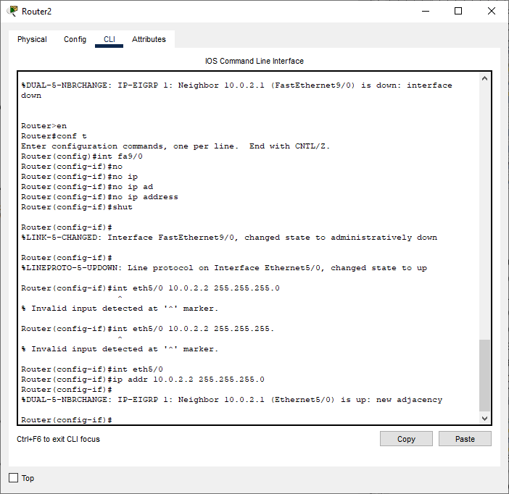
5. Через роутер 1 на роутер2 можно попасть двумя путями (смотрю таблицу топологий):  
   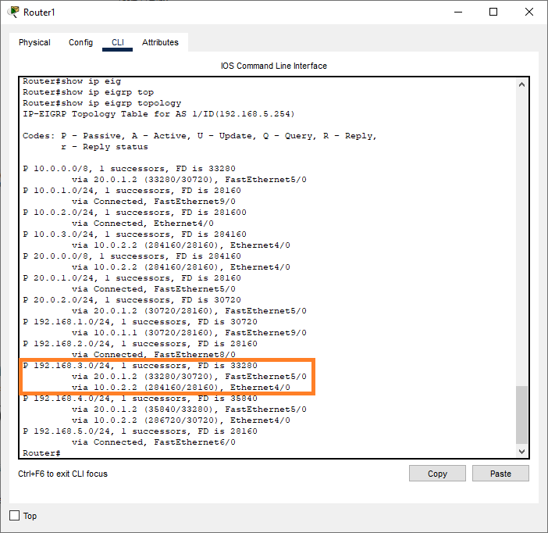
6. Маршрут Роутера1 построен через роутер4 (IP 20.0.1.2):  
   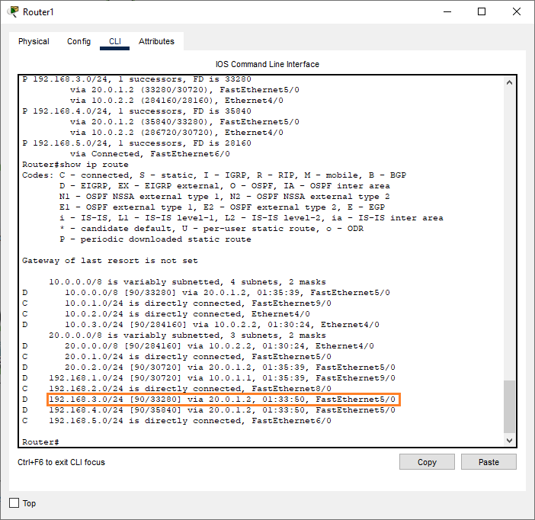  
   Остановился на 17 пункте